
OFICIO 162/2021
ASUNTO: ENTREGA DE INFORMACIÓN
A QUIEN CORRESPONDA
P R ES E N TE:
Aunado a un cordial saludo y de la manera más atenta, hago saber a quién corresponda, que el DEPARTAMENTO ADMINISTRATIVO DE GESTIÓN INTEGRAL DE AGUA Y DRENAJE, no maneja egresos directamente, por lo cual no se cuenta esta información, porque el DEPARTAMENTO DE EGRESOS es quien reporta a las plataformas de Transparencia.
Sin más que informar de momento, quedo a sus apreciables órdenes para cualquier aclaración al respecto.
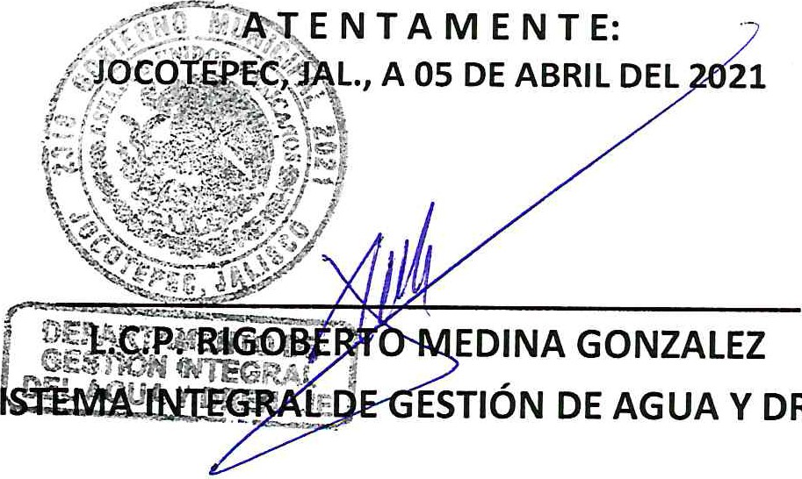
ENCARGADO
DEL
S
DRENAJE
DE
JOCOTEPEC

